***CD Teknolojisi ve Traihi***

* 1. ***CD Nedir*** ?  
      CD, “Compact Disc” kelimelerinin baş harflerinden oluşan bir kısaltmadır. CD’ler sayısal verilerin makineler tarafından okunabilir bir şekilde depolanabildikleri standart bir ortamdırlar. Lazer tabanlı bir okuyucu tarafından okunabilirler. CD’ler teyplerden daha hızlı ve daha doğru bilgi depolaması yapabilirler. Daha hızlıdırlar, çünkü CD üzerindeki her ize veriler ardışık olarak yazılsalar da izler doğrudan erişilebilir durumdadırlar. Bu izlere herhangi bir sıraya bağlı olmaksızın erişilebileceği anlamına gelir.  
     Taşıyıcı kısmı oluşturan CD’deki kalın tabakadır. Çoğu üretici bu tabakayı Polikarbon’dan yapmaktadır. Bu taşıyıcı tabakanın üzerinde ise bilgilerin kaydedildiği kısım yer alır. Bilgilerin okunması sırasında lazer bu kısımdan yansır.  
      Yazılabilen kısım 0,05 ile 0,1 mikrometre arasındaki mikroskobik girintilerden oluşmaktadır. Derinliği 120 Nanometre olan bu girintilere pit denir.  
     Pit’ler arasındaki araya da yani tümsek kısma “Land” deniyor. Pit ve Land’ların yardımıyla iki dijital temel bilgi yani 1 ve 0 oluşmaktadır. Bu iki değer iki harften oluşan bir alfabeye benzetilebilir. Bu iki değerin kombinasyonları sayesinde bilgiler bir araya gelir.   
      Bu girintiler ve çıkıntılar, sarmal bir şekilde tüm CD’nin etrafında binlerce kez dönerek izler oluşturur, bu izler okuyucu kafa ile takip edilir. (Bilgisayarın bunca sarmalın içerisinde doğru bilgiye ulaşabilmesi için bu sarmalların başladığı yer olan “Lead-in” kısmında bir içerik listesi bulunmaktadır    
     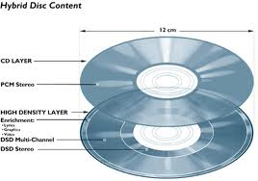
  2. ***CD-Tarihçesi*** CD, “Televizyonun mucidi aynı zamanda ilk video kaydedicinin de mucididir: 1826′da John Logie Baird gramafonla aynı ilkeyi kullanarak 25 cm. çapındaki balmumu bir diskin üzerine görüntü kaydedebilen bir aygıtın patentini aldı… Philips Electronics firması Philips Lazervision ile diskin üzerine görüntü kaydetme fikrini 46 yıl sonra yeniden icat etti; 1972′de tanıtımını yaptıkları bu aygıt ABD’de 1980′de, Avrupa’da 1982′de piyasaya sürüldü. Ayrıca Philips ile Sony firmalarının ortak olarak CD’yi piyasaya sürdükleri tarihtir. (1982)   
      Lazer okuyuculu videodisk ve CD, James T. Russell’ın icadı olan optik diskten türemiştir. Russell, vinil plakların pikap iğnesi yüzünden aşınıp yıpranmasından bıkmış ve 1965′te bilgiyi lazerle okunacak şekilde bir disk üzerine kaydetme fikrinin patentini almıştı. Philips firması, Russell’ın fikrini video görüntülerini kaydedecek şekilde genişletti ve 1969′da Klaas Compaan ve Piet Kramer, video uzunçalarını geliştirdi: 30 cm’lik video diskin ilk tanıtımı 1972′de yapıldı ve 1980′de Lazervision adıyla piyasaya sürüldü. Bu arada, 1975′te Philips’in ses üzerine sürdürülen AR-GE çalışmalarını yürüten mühendislerden Lou Ottens, sesi küçük bir optik disk üzerine kaydetmek için çalışmalar yapıyordu: Sony ile ortak geliştirme çalışmasından sonra, 1982′de yaygın olarak kullanılan 4,8 inçlik (12 cm) kompakt diskler piyasaya çıktı   
     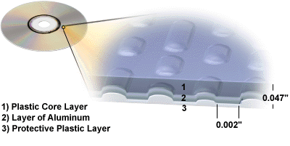  
     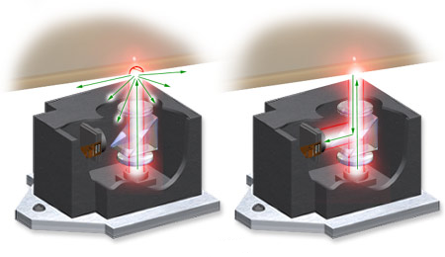

***DVD Teknolojisi ve Tarihçesi***

1. ***DVD Nedir*** DVD Teknolojisi, son yıllardaki görüntü sıkıştırma ve CD lerde gelişen yoğun kaydetme tekniklerinin daha da geliştirilmesi ile ortaya çıkmıştır. İlk DVD 1995 yılında üretilmiş öncelikle Amerika pazarında ve daha sonra tüm dünyada yaygın bir pazar payı elde etmiştir.Her biri 12.0 GB a varan depolama kabiliyetine sahiptir.   
   DVD’lerde kullanılan grafikler MP2 formatında saklanmaktadır. Buda yaklaşık olarak VHS kasetlerdeki görüntüden 2 kat VCD’lerden 4 kat daha iyidir. Ama görüntü dışındaki asıl fark ses kalitesinde ortaya çıkmaktadır. VHS ve VCD’lerdeki ses kaydı en fazla stereo olabilmektedir. Oysa DVD’lere Dolby Digital 5.1 ve DTS (kayıtlı ses 6 çıkışlı) ses kayıtları ile sinema ortamı ile aynı özelliklerde ses elde edilebilmektedir.   
    DVD Dijital Versatil Disk yada Dijital Video Disk’in kısaltılmış halidir. DVD teknolojisi, en gelişmiş ve yüksek standartta görüntü kalitesi sunar.  
   **DVD sistemlerinin çeşitli versiyonlari bulunmaktadir:**  
     
   **- DVD-ROM** Kaydedilmiş CD’leri okuyabilir. CD-ROM yerine kullanilacak sistem  
   **- DVD-RAM** Tekrar yazilabilir kayit cihazi. Şimdilik DVD-RAM üzerinden kullanilabilir. Arşivleme için ideal  
   **- DVD-R** Sadece tek defalik kayit yapabilir. Kaydedilen CD her türlü DVD okuyucuda kullanilabilir.  
   **- DVD-Audio** Müzik sektörüne yönelik, Audio CD’lerin yerine kullanilacak müzik diski  
   **- DVD-Video** Yüksek kalitede ses ve video özellikleri taşiyan tam bir standart oluşturmuş sistem.   
   
2. ***DVD Tarihçesi***

CD (Compact Disc, Yoğun Disk) denilen kayıt ortamları ilk kez, 1990'lı yılların başında kullanılmaya başlandı ve gerek üretici firmalar, gerekse, kullanıcılar tarafından büyük kabul gördü. Bunun uzantısı olarak kullanımı bilişim, müzik ve sinema endüstrisi alanlarında hızla yaygınlaştı.

1990'lı yıllarda asıl amaç, kayıt süresi açısından, ihtiyaca cevap veremeyen, VideoCD'den (VCD) daha fazla kayıt kapasitesine sahip uygun bir kayıt ortamı geliştirmekti. Bunun uzantısı olarak, daha fazla kayıt imkânı sağlayan yeni bir kayıt ortamı üzerinde çalışılmaya başlandı.

İlk etapta, Sony ve Philips tarafından geliştirilen MultiMedia CD (MMCD) ile Toshiba ve Time Warner tarafından desteklenen Super Density CD'lerin (SD) bu ihtiyacı karşılayacağı düşünüldü ise de, bu gerçekleşmedi. Sonunda birbirinden ayrı olarak çalışan bu gruplar, film endüstrisinin de baskılarıyla, 1995 yılında, ortak bir standart üzerinde çalışmaya karar verdi.

İlk başta, sadece, video görüntüler için düşünülen DVD kısaltması, "Digital Video Disc" anlamında kullanılmakta iken, daha sonra, başka alanlarda da kullanılabileceği düşünülerek, "Digital Versatile Disc" (ing. versatile, alm. vielseitig, çok amaçlı) anlamında kullanılmaya başlandı.

Günümüzde, özellikle sinema filmleri konusunda, büyük bir DVD pazarı oluşmuş olsa bile (Almanya'daki verilere göre, 2001 yılında sinema filmi olarak satılan DVD sayısı VHS video kaset satışlarını geride bırakmış olmasına rağmen) daha yoğun kayıt imkânı sunan, yeni kayıt ortamları üzerine yapılan çalışmalar devam etmektedir.

1. ***Blu-Ray Nedir ?*** "Blu-ray", birçok teknoloji ve eğlence sektörü liderlerinin bir araya gelerek oluşturduğu topluluğun geliştirmek ve yeni jenerasyon optik medyaları belirlemek için yürüttükleri projedir. Blu-ray teknolojisinin tüm işlerinden Blu-ray Disc Association (BDA, Blu-rak Disk Topluluğu) sorumlu durumda. Blu-ray gelişimine ortak olan firmalardan bazıları Apple, Dell, HP, JVC, LG, Panasonic, Pioneer, Philips, Samsung, Sony ve TDK olarak sıralanabilir. Blu-ray ayrıca Warner Bros, MGM, Sony Pictures, Fox gibi bir çok film ve medya devini de arkasına almış durumda.   
    İlk bakışta Blu-ray ismi garip kaçıyor. Blu-ray tam anlamıyla mavi lazer demektir. Aslında ingilizce telaffuzu "Blue Ray", fakat günlük hayatta kullanılan söz öbeklerine patent verilmediğinden bu form seçilmiş. Dolayısıyla "Blue-ray" olan "Blue ray" den söz edilirken mutlaka "Blu-ray" diye yazılmalıdır. Yani "Blue-Ray", "Blu-Ray" gibi yazımlar yanlıştır. Blu-ray kullanarak üzerinde işlem yapılan medyanın ismi Blu-ray Disc'tir. Blu-ray Disc'in kısaltılmışı da BD 'dir.BD 'lerin kapasite avantajı da iki şekilde sağlanmış. Birincisi dalga boyu kırmızı lazerden daha küçük olan mavi lazer kullanımı. İkincisi ise odaklama becerisi diyebileceğimiz "Numerical Aperture (NA)", yani Numerik Darlık. Mavi lazer kullanan tek yeni teknoloji BD'ler değil, bunun yanında Yüksek Çözünürlüklü DVD, Hign Definition DVD yani HD-DVD 'ler de var. Teknik olarak DVD'lerle aynı olan HD-DVD'lerin tek artısı kırmızı lazer yerine mavi lazer kullanmaları. Blue-ray disklerin farkı odaklama becerileriyle ortaya çıkıyor. Blu-ray teknolojisinde DVD'lerde buluan 0.65 odaklama becerisi 0.85'e çıkmış. Daha iyi odaklayan lazer kafası daha ince detaylara inmiş ve bu avantaj kapasiteye olumlu yansımış. Tüm bunların yanında bir çok ek metodlar da kullanılarak 25 GB gibi bir kapasiteye yükseltilmiş.   
   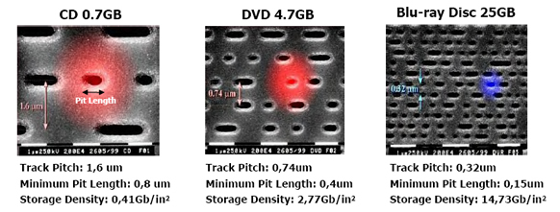  
   CD, DVD ve BD'lerin iz büyüklükleri ve lazerin okumak için taradığı alanlar.